태스크 유형
태스크 유형에는 쿼리 실행, 프로시저 실행, 프로그램 실행, 타이머 대기가 있습니다.
쿼리 실행
로그프레소 쿼리를 실행하는 태스크입니다. 쿼리 스니펫 기능으로 쿼리문을 조립할 수 있고, 직접 쿼리를 입력할 수도 있습니다.
직접 입력을 선택할 경우 쿼리 항목에 원하는 쿼리문을 입력합니다.
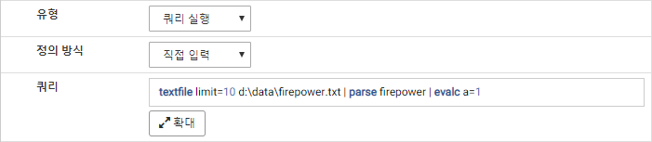
쿼리 스니펫을 선택할 경우 쿼리 스니펫 선택 버튼을 눌러 기존에 생성한 쿼리 스니펫을 선택하거나 직접 쿼리 스니펫을 생성합니다. 쿼리 스니펫의 쿼리문이 쿼리 창에 입력됩니다. 쿼리 스니펫에 대한 자세한 내용은 쿼리 스니펫을 참고하세요.
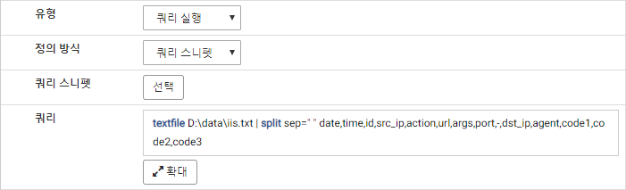
쿼리창 확대
쿼리문이 길어질 경우 확대 버튼을 누르면 별도의 쿼리 편집기에서 쿼리문을 수정할 수 있습니다.
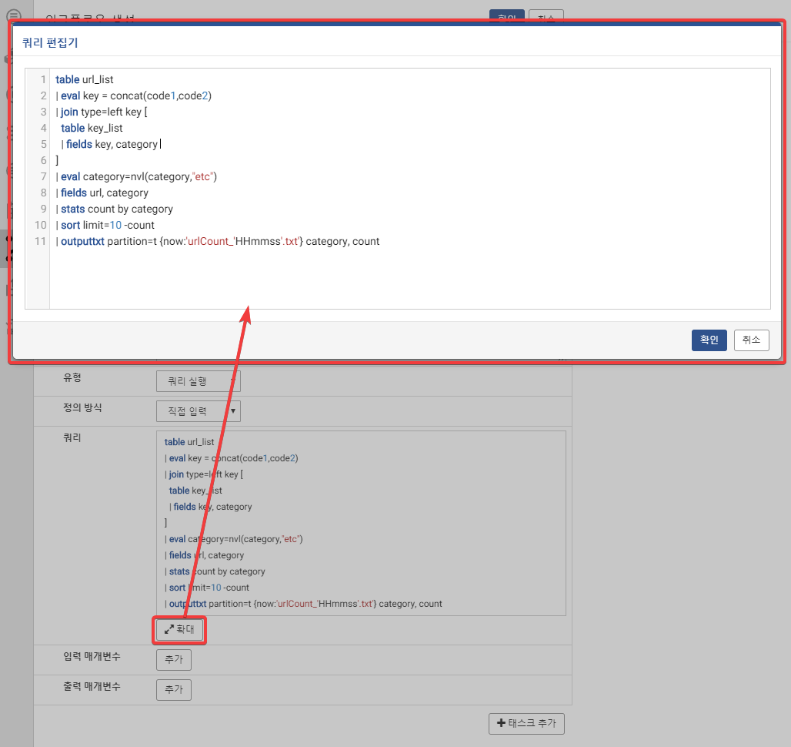
프로시저 실행
로그프레소 프로시저를 실행하는 태스크입니다. 미리 생성해둔 프로시저 중 실행할 프로시저를 선택합니다.
프로그램 실행
외부 프로그램을 실행합니다. 입력 매개변수가 있으면 순서대로 명령줄 인자로 추가됩니다. 아래 예시의 경우 다음과 같이 프로그램을 실행하는 것과 같습니다.
java -jar test.jar (arg1의 값) (arg2의 값)
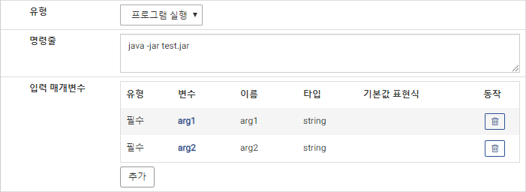
타이머 대기
일정 시간동안 대기합니다. 동기화나 flush 등의 이슈로 태스크 전후에 대기가 필요할 때 사용할 수 있습니다. 대기할 시간을 초 단위로 입력합니다.

